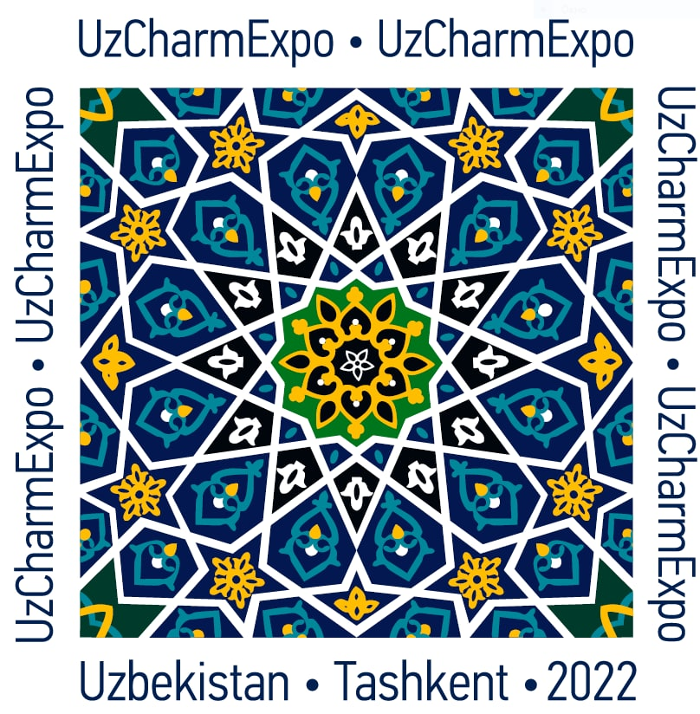 | 13-Я МЕЖДУНАРОДНАЯ ВЫСТАВКА-ЯРМАРКА КОЖИ, ОБУВИ, ГАЛАНТЕРЕИ, МЕХА И ШЕРСТИ UZCHARMEXPO-2022

ПОСТ-РЕЛИЗ

С 12 по 14 октября 2022 года в НВК «Узэкспоцентр» проходила 13-я Международная выставка-ярмарка кожи, обуви, галантереи, меха, шерсти и локализованной продукции UzCharmExpo-2022. Организатор престижного форума – Ассоциация «Узчармсаноат» при содействии министерства инвестиций и внешней торговли Республики Узбекистан.

UzCharmExpo-2022 – это крупнейшая в Центральной Азии специализированная выставка кожевенно-обувной и пушно-меховой индустрии с международным составом участников и посетителей. В очередной 13-ой по счету экспозиции своими индивидуальными стендами приняли участие свыше 450 отечественных и порядка более 70 зарубежных компаний из 20 стран мира. Всего на выставке UzCharmExpo-2022 было представлено порядка 5 000 образцов готовой продукции.
За три рабочих дня выставки ее посетили около 3 тысяч человек.

Географию гостей экспозиции представляют Великобритания, Италия, Германии, Индия, Турция, Испания, Венгрия, Латвия, КНР, Россия, Беларусь, Польша и другие страны. Среди почетных гостей – Международный Совет кожевенников, Международная федерация меха, национальные ассоциации, советы и союзы кожевенников, обувщиков и пушнины целого ряда государств.

На полях выставки Ассоциация «Узчармсаноат» провела переговоры об интенсификации сотрудничества с целым рядом организаций. В частности, с Устойчивым кожевенным фондом (Sustainable Leather Foundation (Великобритания)) подписан меморандум о взаимопонимании, обговорены меры взаимодействия по выводу узбекской продукции на рынки Европы.

C Российским союзом кожевников и обувщиков был подписан меморандум о сотрудничестве, который предполагает осуществление взаимовыгодных совместных проектов.

Также с торговым домом Узбекистана в Латвии SIA "Trade House Uzbekistan" подписан Меморандум о взаимопонимании, который предусматривает размещение кожевенно-обувной и пушно-меховой продукции под маркой «Сделано в Узбекистане».

Также прошли переговоры с Central Leather Research Institute (Индия), Council for Leather Exports (Индия), Alibaba group (КНР), Российский пушно-меховой союз, CATEXPO и другими.

В ходе встречи с представителями Международной выставки обуви и кожгалантереи ShoesStar рассмотрено предложение о проведении совместной выставки в рамках весеннего и осенней UzCharmExpo-2023.

Плодотворными стали и переговоры с ВУЗами. В частности, с Российским Университетом искусств и дизайна им. А.Н.Косыгина и Санкт-Петербургским государственным университетом промышленного дизайна и технологий речь шла о разработке совместных учебных программ.

С представителями Alibaba group в Центральной Азии была достигнута договоренность о выделении до конца года еще 100 квот на субсидирование.

В рамках выставки прошли презентации и семинары на темы «Маркетинговая стратегия организации- БЕНЧМАРКИНГ», «Торговля на ведущих маркетплейсах», «Внедрение стандартов и сертификация продукции», «Успешные кадры – успешный бизнес», «Опыт участия на торговых площадках государственных закупок».

UzCharmExpo-2022 в очередной раз стала эффективной площадкой для B2B и G2B переговоров, в ходе которых заключены экспортные сделки порядка на 85 млн долларов, подписаны инвестиционные соглашения на 50 млн долларов.

Принято решение о проведении весенней выставки UzCharmExpo-2023 в новом формате совместно с Международной выставкой обуви и кожгалантереи ShoesStar с 5 по 7 апреля 2023 года.

